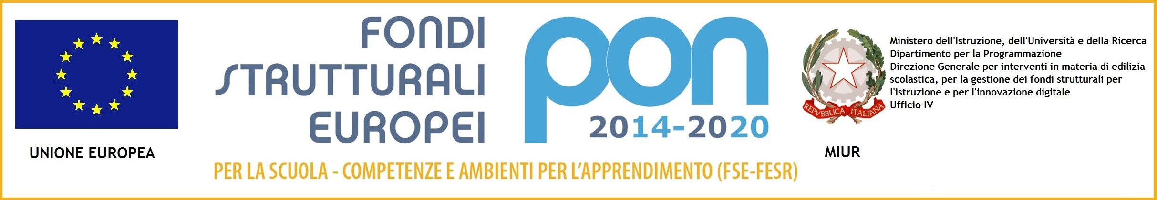


ISTITUTO OMNICOMPRENSIVO “D. BORRELLI”
LICEO CLASSICO – I.T.T. - SCUOLA DI BASE
Santa Severina - Roccabernarda (KR) MIUR

Via Mattia Preti, 1 - 88832 SANTA SEVERINA (KR)
C. M. KRIC825009 - KRPC010002 - KRTD07000L –
Sito web: www.ioborrelli.edu.it - Cod. Univoco di fatturazione UFJEUS

Allegato A - Tabella valutazione dei titoli
Progetto Programma Operativo Nazionale (PON E POC)
“Per la scuola, competenze e ambienti per l’apprendimento” 2014-2020
finanziato con FSE e FDR.
PROGETTO 10.2.2A-FSEPON-CL-2021-94 Ricomincio da … noi!
Modulo : La maschera nuda

Tabella di Valutazione dei titoli : Esperto

TITOLI | PUNTI Max 50 | Punteggio Candidato/a | Punteggio Commissione
Laurea vecchio ordinamento o specialistica in discipline inerenti al modulo  N.B. Il punteggio è attribuito per un solo titolo e non è cumulabile con quello già eventualmente attribuito per la laurea specialistica | Max punti 10  Da 66 a 90 p.ti 6  Da 91 a 100 p.ti 8  Da 101 a 110 p.ti 9  Lode p.ti 10
Corsi di specializzazione attinenti la tipologia del modulo - (scuole di specializzazione, master, corsi post laurea, etc ) –  Corso di durata non inferiore ad un anno | Max Punti 4  Punti 2 per esperienza
Attestati di formazione inerenti  al modulo non inferiori a 25 hh | Max Punti 4  Punti 2 per esperienza
Esperienze lavorative certificabili inerenti ai moduli | Max Punti 12  Punti 4 per esperienza
Valutazione proposta progettuale inerente il modulo : originalità, innovazione, prodotto finale, metodologia etc. | Max Punti 20
T O T A L E |  | ____ / 50 | ____ / 50

Firma Candidato/a ______________________________

